HD1800U
通信服务器

硬件说明书

南京恒典电力科技有限公司
Nanjing HengDian Power Technology Co.,Ltd

HD1800U通信服务器

硬件说明书

编写

审核

批准

(此页仅供审查签署用，不印刷)

V ：2.0

南京恒典电力科技有限公司
2020年07月

安全声明

警告：处理不当易导致装置损坏或人身伤害，非专业人士勿碰。
注意：请按照本装置电源指示正确接线。
危险：装置内部电源接口端子可以带有非安全电压，切勿徒手触摸。

版本声明

本说明书适用于HD1800U通信服务器。

产品说明书版本修改记录表
10
9
8
7
6
5
4
3
2
1 | V 2.0 | 统一版本 |  | 2020.07
序号 | 说明书版本号 | 修改摘要 | 软件版本号 | 修改日期

*技术支持 电话：（025）58325198
传真：（025）58325198

* 本说明书可能会被修改，请注意核对实际产品与说明书的版本是否相符
* 2020年07月第1版第1次印刷

目录
1 系统及通用接口 6
1.1 产品概述 6
1.2 前面板 6
1.3 后面板 7
2 技术规格 7
2.1 硬件规格 7
2.2 软件规格 8
2.3 环境参数 8
2.4 EMC参数 8
2.5 机械图 9
3 数据接口定义 9
3.1 电源端子接口 9
3.2 网络接口 10
3.3 串行接口 10
3.3.1 串口接线定义 10
3.3.2 串口设备号 11
3.4 USB接口 12
3.5 VGA接口 12
3.6 IRIG-B 电口 13

1 系统及通用接口

1.1 产品概述

HD1800U系列通信管理机/远动终端为针对传统/智能变电站设计的专用工业装置，它具有丰富的通信/IO接口和强大的运算处理能力，可以实现如通信规约转换、远程调度、智能监测管理等多种应用，同时在可靠性、稳定性、EMC防护能力等方面采用了成熟的专业设计，在电力自动化领域有广泛的应用前景。HD1800U采用模块化设计，所有功能通过处理器板和外围功能板卡的不同组合实现。各板卡均为统一的宽度（144mm），这样就可以在不同产品间共用板卡，从而实现各机型间操作系统和用户软件的共享。

1.2 前面板

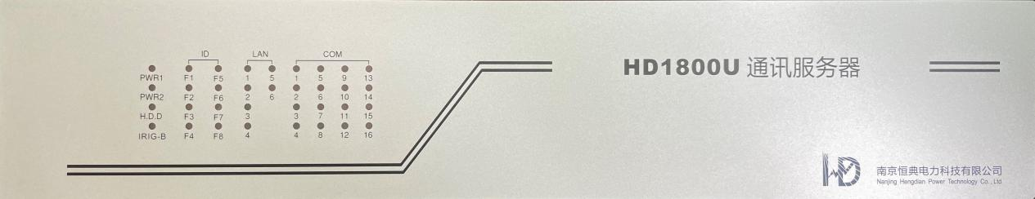

- 电源指示灯—Power
按下电源键装置启动时，绿色电源灯点亮
- 存储器指示灯—HDD
当主板存储设备工作时（板载DOC/mSATA），该指示灯闪烁
- IRIG-B指示灯—IRIG-B
当电B码对时状态正常后，该灯点亮
- 自定义指示灯—F1～F6
- 主板以太网指示灯—LAN1～6（标配6个以太网口）
- 串口指示灯—COM1～16

1.3 后面板
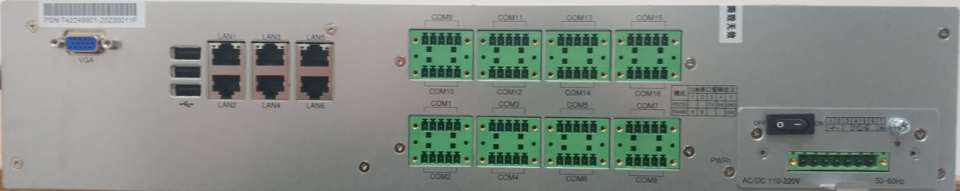

2 技术规格

2.1 硬件规格
系统
CPU | Intel Celeron 2980U  2 Core，2MB Cache ,1.6GHz
RAM | 2G DDR3L
存储器 | 板载：32GB SLC SATA电子盘（表贴）  支持mSATA，支持 2.5 寸、3.5 寸 HDD/SSD
网络接口
LAN | 6路100/1000Mbps自适应工业以太网，标准 RJ45接口
串行接口
串口数量 | 16路RS232/RS485接口
串口保护 | 3000VAC隔离，端口浪涌保护，端口ESD保护
其它接口
扩展接口 | 后面板支持3x USB2.0，机箱内置1个USB2.0接口
 | 1路电B码
 | 1路VGA接口，CRT 分辨率: 最高2048x1536@75Hz
LED 指示灯
电源 | 1路电源指示灯
存储器 | 1路存储器指示灯
IRIG-B | 1路IRIG-B指示灯
自定义 | 6路用户自定义指示灯(F1～F6)
网络 | 6路网络通讯指示灯，LAN1～LAN6
串口 | 16路串行通讯指示灯，COM1～COM16
机械特性
尺寸 | 440mm x 280mm x 88mm (长*宽*高)
安装方式 | 19英寸2U机架式安装
电源需求
电源输入 | AC：220V（85-265V），50/60Hz  DC：110V/220V（88-370V）
典型功耗 | 额定功率30W
可靠性
看门狗 | 硬件看门狗（WDT）监控
时钟 | 1路RTC时钟
EMC等级 | 四级

2.2 软件规格
类型 | 说明
Kernel | Linux 3.10.90-2-686

2.3 环境参数
类型 | 说明
工作温度 | -25~+55℃
存储温度 | -40~+70℃
相对湿度 | 5%~95% (no condensing)
海拔高度（工作） | 2000m (6,560 ft)
海拔高度（存储） | 10000m (32,810 ft)
冲击（工作） | 5g/11ms, half sine
冲击（存储） | 15g/11ms, half sine
振动（工作） | 1.5mm@2~9Hz; 0.5g@10~500Hz
振动（存储） | 3.5mm@2~9Hz; 1g@10~500Hz

2.4 EMC参数
项目 | 标准 | 指标
电源端口传导骚扰 | GB 9254－2008 | A类
电信端口传导骚扰
辐射骚扰（1GHz 以下）
静电放电抗扰度 | GB/T 17626.2-2006 | 接触：±8KV  空气：±15KV
射频电磁场辐射抗扰度 | GB/T 17626.3-2006 | 10V/m
电快速瞬变脉冲群抗扰度 | GB/T 17626.4-2006 | ±4KV@5K/100KHz
浪涌（冲击）抗扰度 | GB/T 17626.5-2006 | 浪涌波形：1.2/50us  通信端口：  共模：±2KV  差模：±1KV  电源及开入/开出端口：  共模：±4KV  差模：±2KV
射频场感应的传导骚扰抗扰度 | GB/T 17626.6-2006 | 10V
工频磁场抗扰度 | GB/T 17626.8-2006 | 30A/m（连续）  300A/m（1~3s）
脉冲磁场抗扰度 | GB/T 17626.9-2006 | 300A/m
电压暂降、短时中断和电压变化抗扰度 | GB/T 17626.11-2006 | 500ms

2.5 机械图
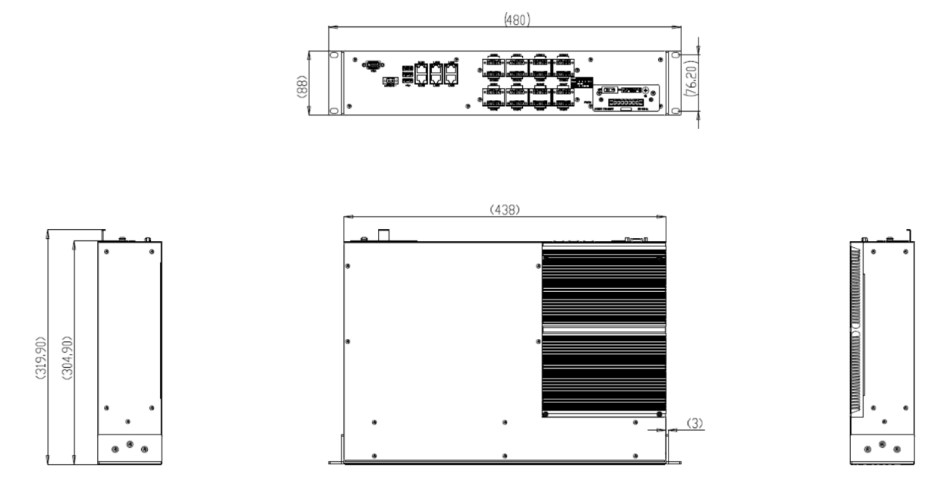

3 数据接口定义

3.1 电源端子接口
装置提供PWR一个电源，电源端子示意图如下：
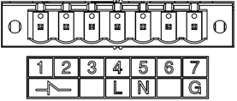
5.08mm端子
电源端子接口定义：
Pin | 信号名 | 描述
1 | A1 | 失电告警节点
2 | A2 | 失电告警节点
3 | NC | 空引脚
4 | L/+ | 相线/直流+
5 | N/- | 零线/直流-
6 | NC | 空引脚
7 | PG | 装置（机箱）地

3.2 网络接口
装置以太网接口均为100/1000M自适应，接口采用标准RJ45连接器，连接器定义如下：
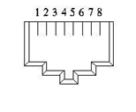
标准RJ45接口定义：
Pin | 信号名 | 描述
1 | TX+ | Tranceive Data+ (发信号+)
2 | TX- | Tranceive Data-(发信号-)
3 | RX+ | Receive Data+ (收信号+)
4 | NC | Not connected (空脚)
5 | NC | Not connected (空脚)
6 | RX- | Receive Data+ (收信号+)
7 | NC | Not connected (空脚)
8 | NC | Not connected (空脚)

3.3 串行接口

3.3.1 串口接线定义
装置可根据实际需要配置1块串口扩展板，每个扩展板可以支持8路RS232/RS485自适应接口。每个串口扩展板对外连接器如下图所示：

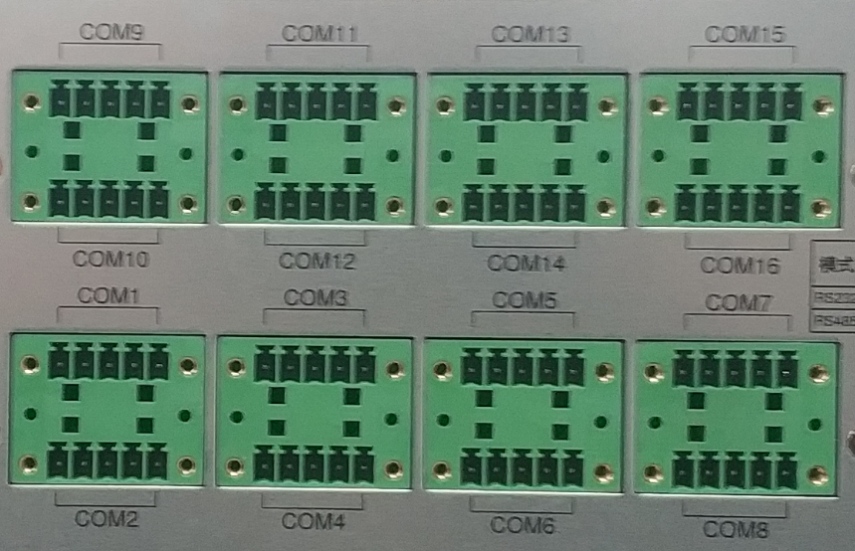
从上图可以看出，每个串口使用5pin端子，其定义见下表，可通过连接不同的引脚来选择所需的通信协议。需要注意的是，每个串口同时只能选择一种协议，否则会产生冲突
Pin | 1 | 2 | 3 | 4 | 5
信号名 | RS485 D+ | RS485 D- | RS232 Tx | RS232 Rx | GND

3.3.2 串口设备号
串口配置对应关系：
串口号 | 设备号 | 模式
COM1 | /dev/ttyS0 | RS232/RS485
COM2 | /dev/ttyS1 | RS232/RS485
COM3 | /dev/ttyS2 | RS232/RS485
COM4 | /dev/ttyS3 | RS232/RS485
COM5 | /dev/ttyS4 | RS232/RS485
COM6 | /dev/ttyS5 | RS232/RS485
COM7 | /dev/ttyS6 | RS232/RS485
COM8 | /dev/ttyS7 | RS232/RS485
COM9 | /dev/ttyS8 | RS232/RS485
COM10 | /dev/ttyS9 | RS232/RS485
COM11 | /dev/ttyS10 | RS232/RS485
COM12 | /dev/ttyS11 | RS232/RS485
COM13 | /dev/ttyS12 | RS232/RS485
COM14 | /dev/ttyS13 | RS232/RS485
COM15 | /dev/ttyS14 | RS232/RS485
COM16 | /dev/ttyS15 | RS232/RS485

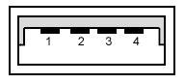3.4 USB接口
USB接口定义

1－USB电源 VCC
2－USB数据线（负） DATA-
3－USB数据线（正） DATA+
4－地线 GND

3.5 VGA接口
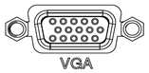
标准DB15（母）连接器
引脚定义：
Pin | 信号名 | 描述
1 | RED | Red video
2 | GREEN | Green video
3 | BLUE | Blue video
4 | ID2/RES | formerly Monitor ID bit 2, reserved since E-DDC
5 | GND | Ground (HSync)
6 | RED_RTN | Red return
7 | GREEN_RTN | Green return
8 | BLUE_RTN | Blue return
9 | KEY/PWR | formerly key, now +5V DC
10 | GND | Ground (VSync, DDC)
11 | ID0/RES | formerly Monitor ID bit 0, reserved since E-DDC
12 | ID1/SDA | formerly Monitor ID bit 1, I²C data since DDC2
13 | HSync | Horizontal sync
14 | VSync | Vertical sync
15 | ID3/SCL | formerly Monitor ID bit 3, I²C clock since DDC2

3.6 IRIG-B 电口
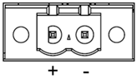
5.08mm端子，RS485电平输入
引脚定义：
Pin | 信号名 | 描述
+ | Data+ | RS485 Data+
- | Data- | RS485 Data-

中国 南京
南京恒典电力科技有限公司
Nanjing HengDian Power Technology Co.,Ltd
地址：南京市江宁区清水亭西路2-20号
邮编：210012
网址：http://www.njhdpt.com
电话：（025）58325198
传真：（025）58325198

